# **คู่มือการใช้งานระบบ(User Manual)**

## **การเปลี่ยนภาษา**

1.กดเมนูเลือกภาษาที่ต้องการบนแถบนำทาง(navigation bar)ด้านบนเว็บไซต์  
2.เลือกภาษาที่ต้องการ

-เลือกภาษาไทย  
3.หน้าแรก  
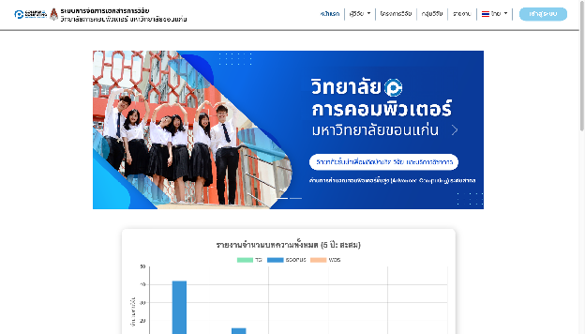

4.หน้าสาขาวิชา  
4.1 กดเลือกเมนูเพื่อเลือกสาขาวิชาที่ต้องการ  
4.2 กดเลือกผู้วิจัยที่ต้องการ  
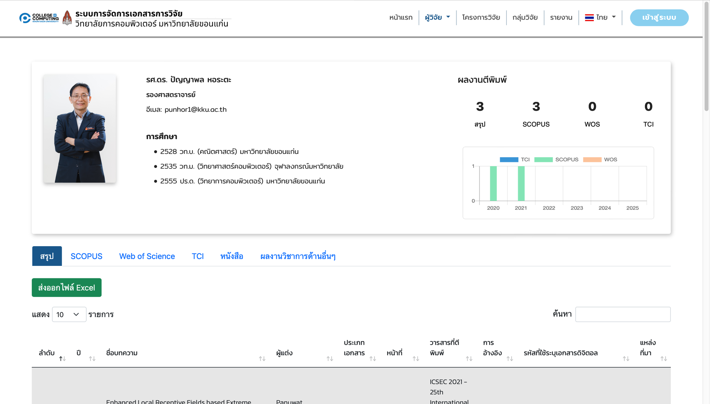  
5.หน้าโครงการวิจัย  
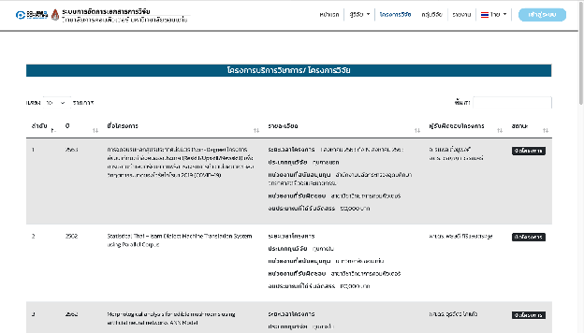

6.หน้ากลุ่มวิจัย  
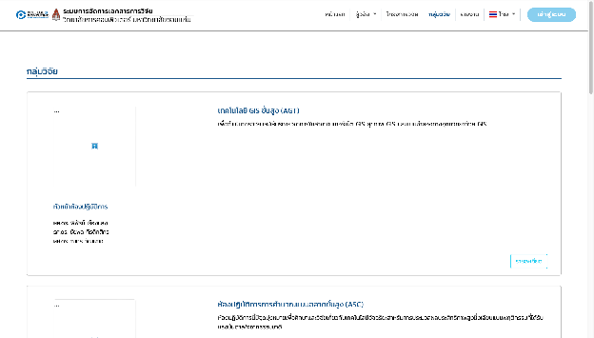  
6.1 กดปุ่ม รายละเอียด กลุ่มที่สนใจเพื่อดูรายละเอียดเพิ่มเติม  
6.2 กดที่ชื่อนักวิจัยที่สนใจที่ต้องการดูข้อมูล

7.หน้ารายงาน  
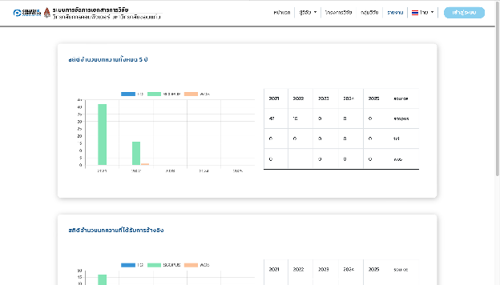

# **User Manual**

Changing language  
1. Press the menu to select the desired language on the navigation bar at the top of the website.  
2. Select the desired language  
-Choose English language  
3. Home page  
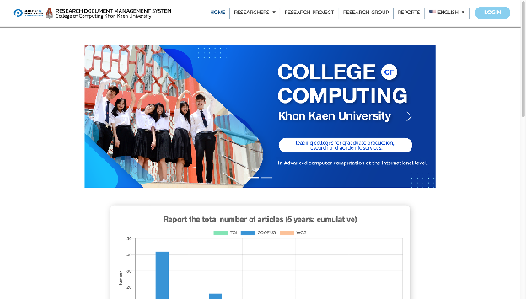

4. Researchers page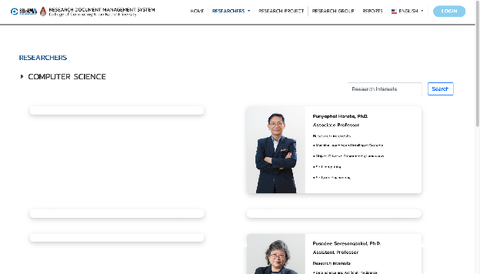  
4.1 Press to select the menu to select the desired field of study.  
4.2 Press to select the desired researcher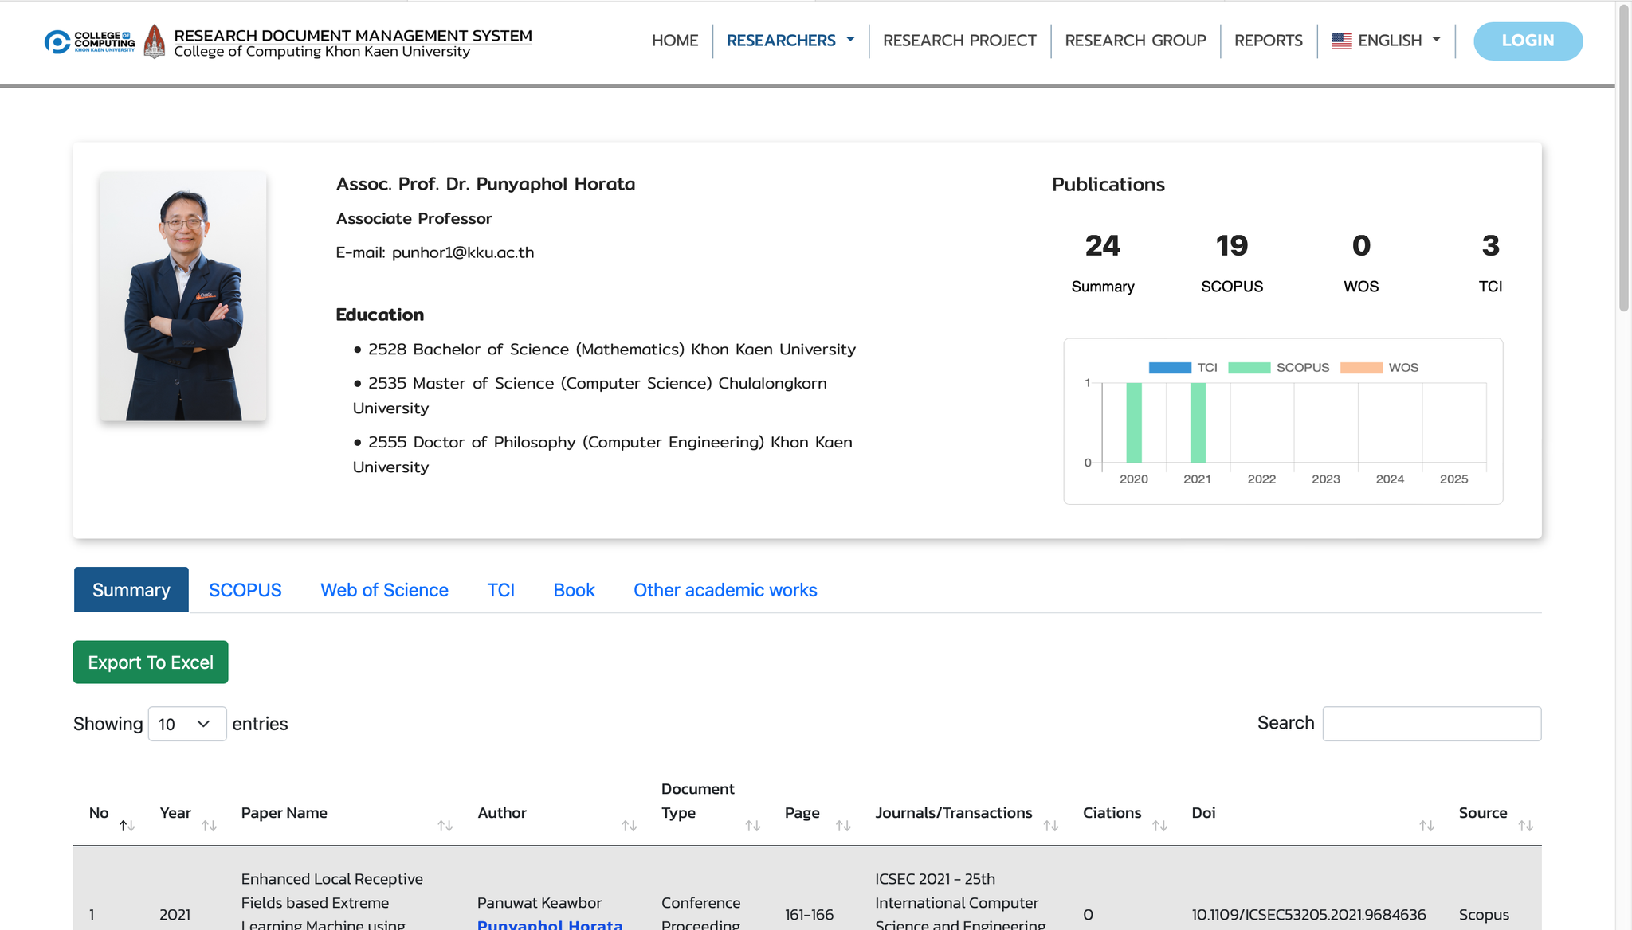.

5.Research project page  
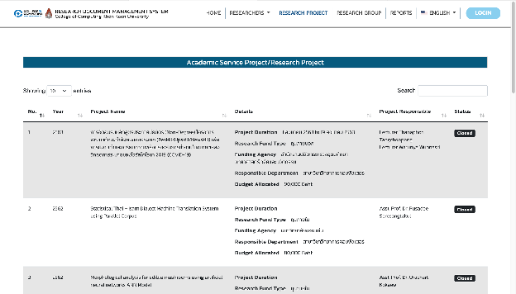6.Research group page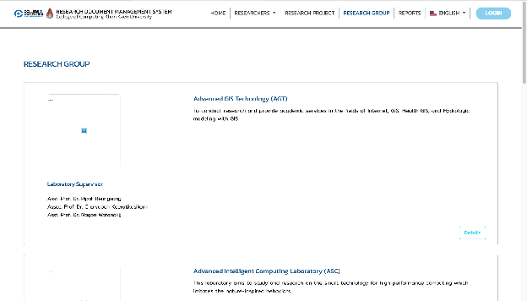  
6.1 Press the Details button of the group of interest to view additional details.  
6.2 Click on the name of the interested researcher who would like to view the data.

7. Report  
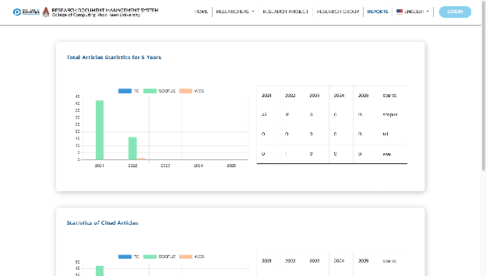

# 

# **系统使用手册**

語言更改

1. 點擊網站頂部導航欄上的語言選擇功能表。

2. 選擇所需的語言。

- 選擇中文  
3. 主頁  
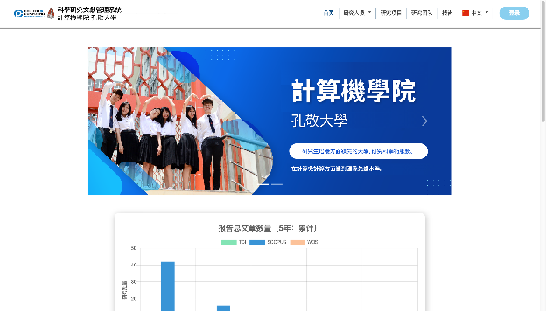

4. 專業  
4.1 點擊 功能表 選擇所需的專業。  
4.2 選擇所需的研究人員

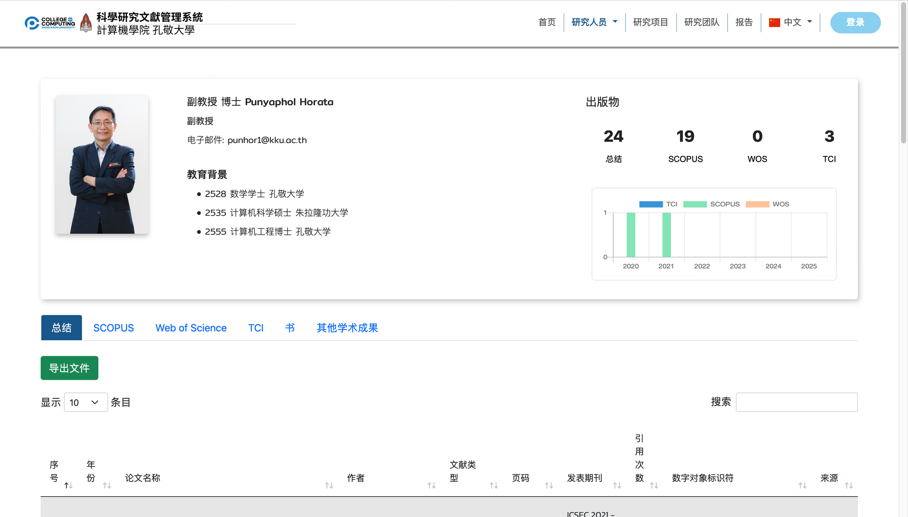

5. 研究項目頁面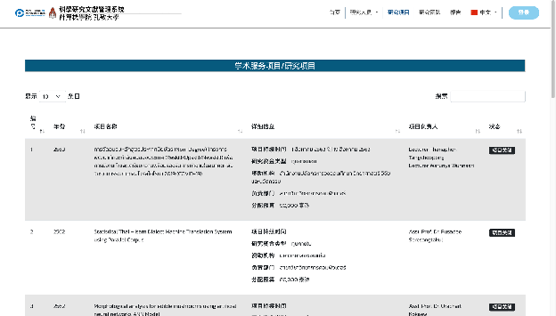

6. 研究小組頁面  
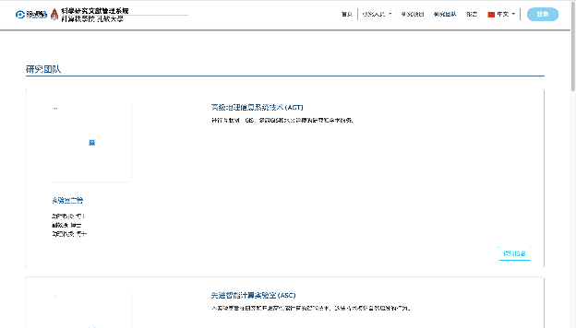  
6.1 按詳細資訊按鈕感興趣的團體查看更多詳情

6.2 按兩下要查看其數據的研究人員的姓名。

7. 報告頁面  
